今天挖掘下与热分析相关的一些知识。

热分析：1903年由Tammann提出，指用固定的速率加热或冷却物质，然后通过测量物质物理性质(如质量、温度、热焓、尺寸、机械、电学、磁学)研究物质物理变化(晶型转变、熔融、升华、吸附)和化学变化(脱水、分解、氧化、还原)的技术。我们常用到的热分析技术有热重法(TG)、微商热重(DTG)、热差分析(DTA)、差示扫描量热法(DSC)。

热分析的应用主要有：
1.物质成分分析：鉴别、相图研究

2.物质或材料稳定性分析：稳定性、抗氧化性

- 反应过程研究：反应动力学、反应热、结晶、相变

4.属性的测定：纯度、玻璃化转变、居里点

热失重分析（TG）：在程序控制温度下，测量物质与温度关系m=f(T)的一种技术，目前分为等温热重法和非等温热重法两种类型。特别注意，热重分析法Thermogravimmetric Analysis，也有时候简写为TGA。
热重曲线（TG曲线）纵坐标表示质量mg或剩余百分数%，横坐标一般表示温度或者时间，对TG曲线求微分dm/dt即质量变化速率，并将其表示为纵坐标、横坐标为温度或者时间，则得到微商热重(DTG)曲线。之前，这块的计算过程推出过教程：Origin教程|如何利用origin求微分并绘数据图需要可以点击跳转查看。
DTG曲线上出现的各种峰对应着TG曲线上各个重量变化阶段，通过DTG上的峰位可以更加快速确定最大的反应速率时对应的温度Tf，也可以辅助找出不太明显的重量变化阶段；
如果需要量化分析，对DTG峰面积进行积分可以准确计算出该变化阶段样品重量变化值。同时，对比DTG和DTA可以判断出峰的引起原因，下图是草酸钙的量化计算：
100-200℃，失重量12.2%；400-500℃，失重量18.8%；600-800℃，失重量29.8%；
再比如下面这个，可以做简要的推断分析

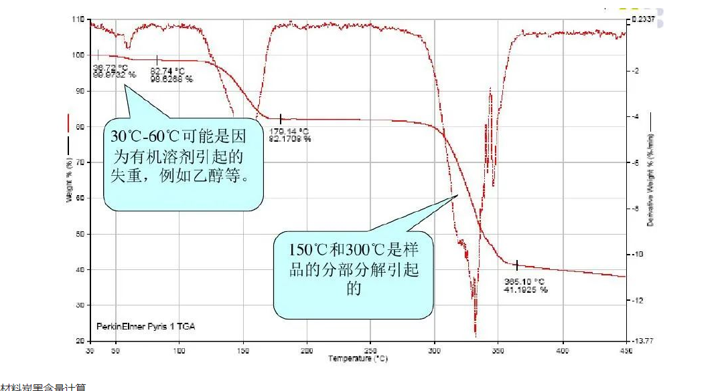

再复合材料炭黑含量计算

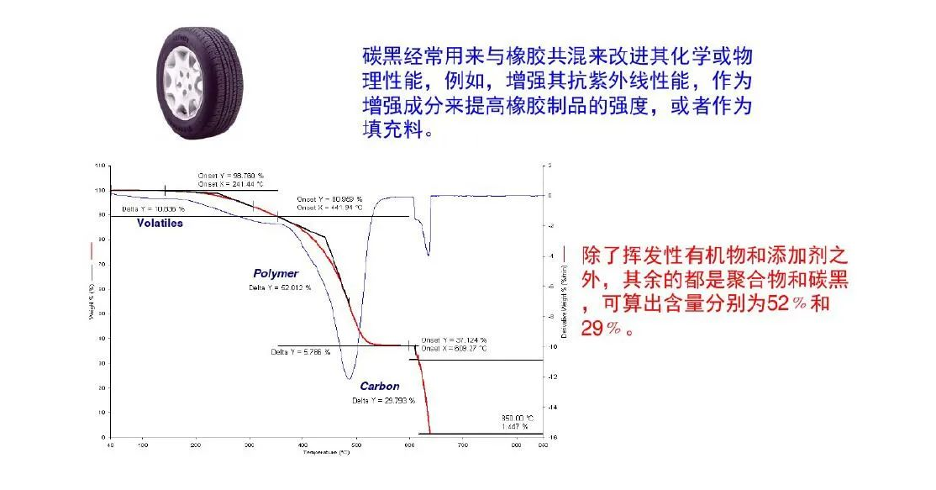

热差分析(DTA)：在程序控制温度下，测量待测物质和参比物之间的温度差与温度或时间的一种技术。其原理是试样在加热或者冷却过程中发生如相变、熔化、沸腾、蒸发、晶格结构变化，就有吸热或者放热发生，若以惰性气体为参比物，试样和参比物之间出现的温度差变化率曲线，则为差热曲线或者DTA曲线。
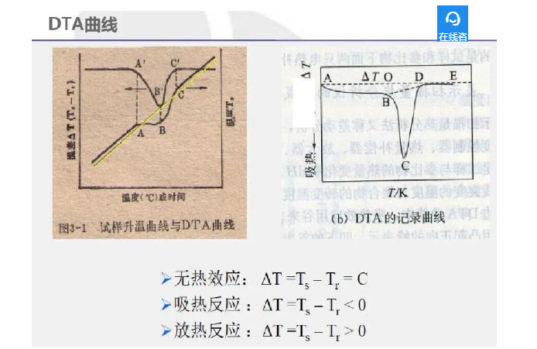
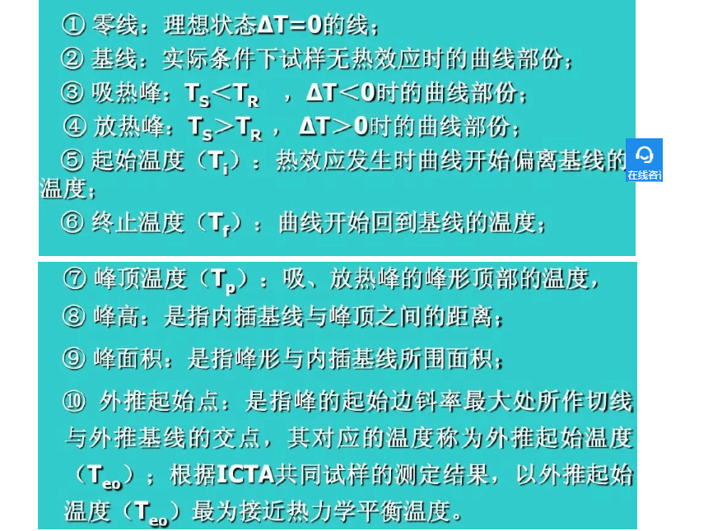
应用方面：

1.研究高聚物在空气和惰性气体中的受热
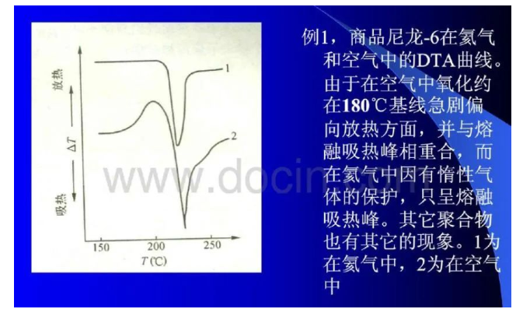

2.研究高聚物中单体含量对Tg的影响

3.研究共聚物结构

4.烧结进程研究
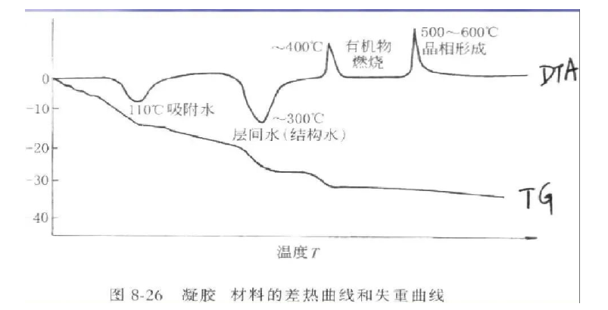
差示扫描量热法(DSC)：在程序控制温度下，测量输给待测物质和参比物的能量差与温度或时间关系的一种技术，提供物理、化学变化过程中有关吸热、放热、热熔变化等定量或定性信息，全称Differential Scanning Calorimeter，可分为功率补偿型和热流型两种。

很容易发现，DTA和DSC在功能上基本相同，但DSC是在DTA基础上发展起来的，DSC比DTA应用广泛度更占优势。针对不同聚合物，DTA有利于定性分析去测定Tg和Tm以及材料的热稳定性等；DSC利于定量测定比热△H、分解、结晶等过程；在温度范围方面，DTA高温炉可达到1500℃以上，在高温矿物、冶金方面有优势。

一般DSC以样品吸热和放热速率为纵坐标，以温度或时间为横坐标，从下图可以看出，相比DTG，DSC可以提供更多的材料信息。

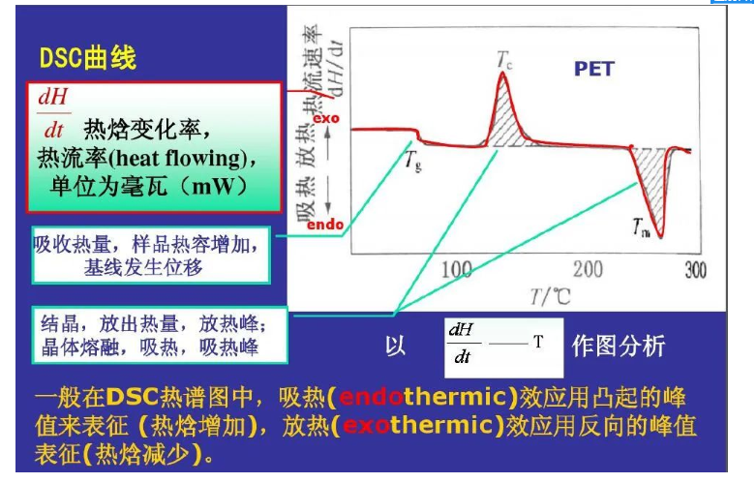

DSC和DTA相比热重稍微更难理解一些，利用的是动态零位平衡原理，样品与参比物温度，无论样品是吸热还是放热，两者的温度差都趋向零，即△T=0。因此，DSC测的是维持样品与参比物处于相同温度所需的能量差△W(dH/dT)，反映的是样品热焓的变化。

DSC典型的综合图谱如下：

针对不同的DSC曲线，根据经验可判断出物质结晶态
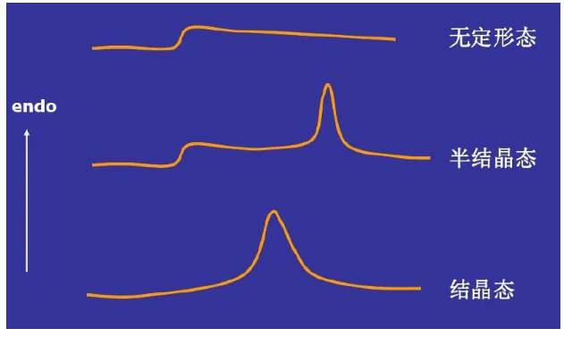
针对聚合物的熔点和玻璃化转变温度也有其测定规范
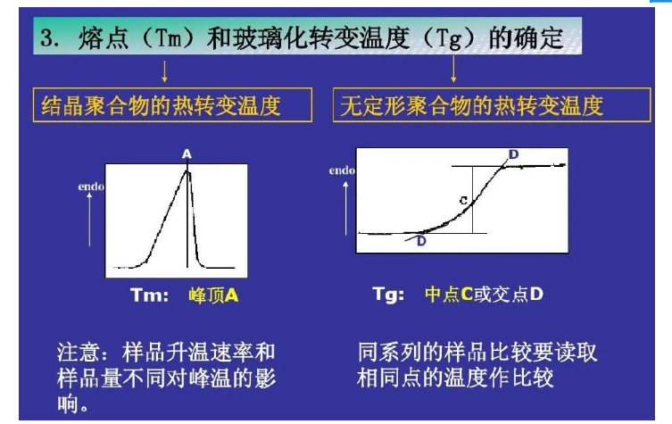

下面列举一些DSC应用实例

1.聚合物熔融/结晶转变研究
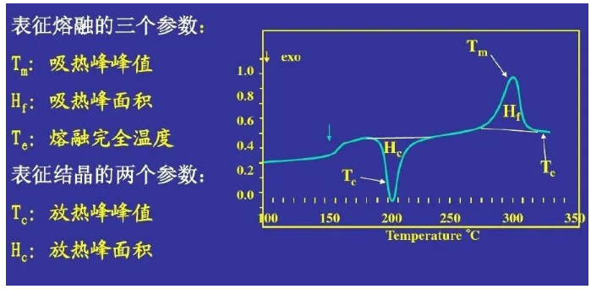
2.聚合物的化学转变的研究
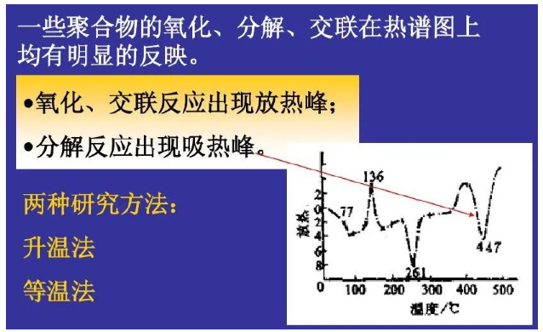
3.加工条件确定

如何选择合适的热分析方法：

TG：需要知道升温或降温过程质量变化如吸附、脱附、分解；

DSC：用于测定焓、比热容等

DTA：用于测定熔点、晶型转变温度、玻璃化温度信息等

做实验时影响TG测定结果因素有哪些呢？

仪器因素：

1.升温速率：对于TG而言，升温速录越大，所产生大的热滞后现象越严重，因此较为合适的升温速率一般为0.5-6℃/min。

- 气氛因素：由于静态气氛下测定一个可反映随着温度升高分解速率增大，同时周围气体浓度增加会使得分解速率下降，而炉子内气体会造成样品周围气体浓度变化，会影响实验结果。为获得较好的结果，一般采用动态气氛。同时气氛的种类，也影响着TG曲线。
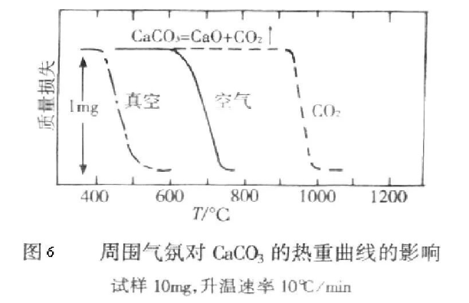
3.其他：坩埚材料、炉子几何形状、天平灵敏度也对结果有影响。

样品因素：

1.试样吸热或放热：会使得温度偏离线性程序温度，发生偏差；

2.试样用量：过大对热传导和气体扩散不利，所以应在灵敏度范围内尽可能小；

3.样品粒度：小反应速率快，会使得反应区间变窄；

4.粒度过大：易造成热解不完全，得不到较好TG曲线；

其他因素：

反应热、导热性、比热等也对TG曲线有影响，如反应放热会使得温度高于炉温；

气体分解产物在固体试样中的吸附，也会影响TG曲线。

